LabField

064055 Maxi Magnetische Roerstaaf

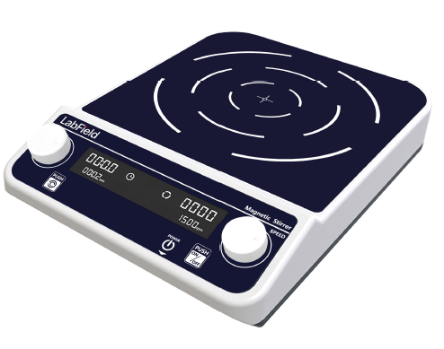

Gebruikershandleiding

I: Productoverzicht

Het Labfield merk grote capaciteit magnetische roerstaaf maakt gebruik van internationaal geavanceerde ontwerpconcepten en productietechnologie. De uitstraling is glad en mooi, de structuur is compact en stevig, het heeft een hoge veelzijdigheid, eenvoudige en gemakkelijke bediening en andere voordelen, een zeldzaam instrument voor wetenschappelijk onderzoek en experimenten. Dit type magnetische roerstaaf wordt voornamelijk gebruikt in vloeistofmenglaboratoria, vooral voor het roeren van grote hoeveelheden laagviskeuze vloeistoffen of vaste-vloeistofmengsels. Het kan zowel positief als negatief draaien, voor een gelijkmatigere menging, met een sleutelvergrendelfunctie, wat het experiment veiliger maakt.

II: Productoverzicht

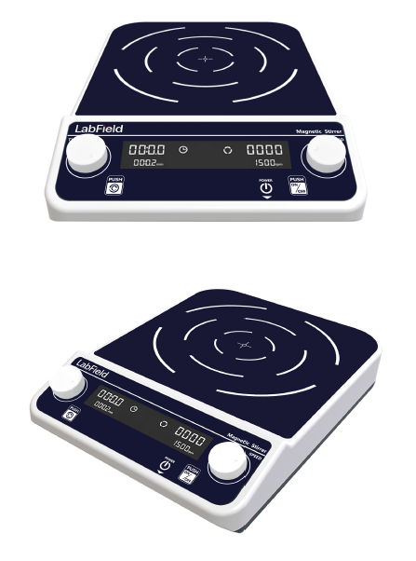

III: Productintroductie

Anticorrosie werkoppervlak

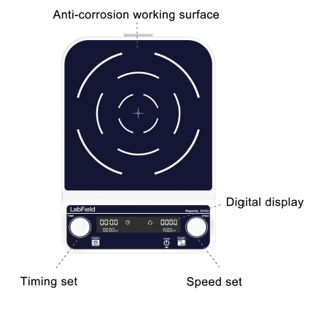
Instelling van de tijd
Instelling van de snelheid

Digitale weergave
Schakelaar/Snelheidsregeling

IV: Productgegevens

Motortype | Borstelmotor
Weergavemodus | LCD
Machinevermogen | 20W
Maximale roercapaciteit | 10L
Panmaat | 220*220mm
RPM-bereik | 50-1500rpm
Snelheidsnauwkeurigheid | 5 rpm/min
Tijdinstelling bereik | 1min-23u59min
Magnetische staafmaat | 50mm
Productgrootte | 315* 220*65mm

V: Correct gebruik

Toepassing
• Gebruikt voor het roeren van grote hoeveelheden laagviskeuze vloeistoffen of vaste-vloeistofmengsels

Gebruik
• Het wordt veel gebruikt voor experimenten in universiteiten, milieubescherming, volksgezondheid, epidemiepreventie, chemische industrie, kraanwater en andere organisaties.

Stappen voor gebruik
• Steek de stekker in en zet hem aan.
• Plaats het vat in het midden van de werkplaat en zet eerst de magnetische roerstaaf erin. >Gebruik de linkerknop om de tijd in te stellen en de rechterknop om de snelheid in te stellen.
• Tik op de linkerknop om de voor- en achterwaartse functie te schakelen.
• Tik op de rechterknop om te starten en te stoppen.
• Opmerking: zet de magnetische roerstaaf eerst erin voordat je start.

Instrumentgebruikomgeving
• Alleen voor binnengebruik
• Hoogte: ≤2000m
• Het werktemperatuurbereik van het instrument is +5℃ ~ +40℃ > Het toepasselijke temperatuurbereik van het instrument is ≤80%
• Er zijn geen trillingen en luchtstromen die de prestaties beïnvloeden
• Houd een veilige afstand van 10 cm voor en achter het instrument tijdens het gebruik

Veiligheidsmaatregelen
• Het is strikt verboden om de stroomconnector in te steken en de stroomknop in te schakelen wanneer de handen nat zijn van vloeistof!
• Het is strikt verboden om de stekker uit te trekken wanneer het instrument onder stroom staat!
• Het is strikt verboden om het instrument te onderhouden en schoon te maken wanneer het onder stroom staat!
• Het is strikt verboden om het instrument op een ongelijke, schommelende en trillende werktafel te installeren!

Leveringslijst

• Grote capaciteit magnetische roerstaaf
• Roerstaaf
• Stroomkabel
• Gebruikershandleiding

